Viernes
04
de Diciembre

Segundo de Secundaria
Lengua Materna

El valor de la letra

Aprendizaje esperado: Analiza documentos administrativos, legales o comerciales, como recibos y contratos de compra-venta.

Énfasis: Analizar la función de recibos y facturas.

¿Qué vamos a aprender?

Analizarás la función y uso de recibos y facturas, los cuales sirven para verificar el precio del producto adquirido, cambiar o hacer válida la garantía, además de contener el lugar y la fecha en que se realizó la compra. Por su parte, las facturas también tienen la función de comprobar gastos y de deducir impuestos.

Revisar la función de estos documentos permite entender no sólo su funcionalidad, sino por qué no debes desecharlos, pues tienen una importancia durante cierto tiempo, ya que pueden ser de gran utilidad en un futuro para cualquier duda o aclaración que se requiera hacer.

¿Qué hacemos?

Analiza la siguiente información.

Existen diversos tipos de documentos, pues éstos tienen como función principal regular un intercambio comercial entre las partes, por ejemplo, un ticket o una nota de pago, factura o recibo, por lo que es necesario revisarlos con el objetivo de observar su uso, su contenido y la información que solicitan.

Siempre que se adquiere un producto en algún establecimiento, es habitual que se proporcione un ticket o recibo con el que se certifica la compra.

En este tipo de documentos se pretende resaltar información que se considera importante. Para hacerlo, se ocupa distinta tipografía, es decir, utiliza letras mayúsculas, palabras en negritas o subrayadas con el objetivo de que el lector se enfoque en dicho rubro. De igual manera, puede contener marcas gráficas, que permiten identificar de forma eficaz fechas, términos importantes o el remitente de dicho documento.

Sin embargo, existe una pequeña diferencia entre ticket y recibo, pues el primero es un comprobante de pago realizado por servicios prestados o productos comprados; generalmente se expide de forma impresa con datos específicos, como nombre de la empresa, dirección general de la misma, sucursal, fecha, servicio o productos adquiridos, el precio de cada uno y el total de la cuenta, además de que no requiere la firma de ninguna de las partes.

Por otro lado, el recibo es un documento que permite justificar y acreditar una transacción por haber recibido dinero en la venta o prestación de un servicio.

Y una factura se acredita ante el Sistema de Administración Tributaria, el cual es una entidad que depende de la Secretaría de Hacienda y Crédito Público, como justificante de que se ha realizado una operación de tipo comercial, además de servir como comprobante del dueño de un bien inmueble.

Para comprender mejor la importancia de las facturas y recibos, observa la siguiente situación.

María, acude con su papá a una tienda departamental para comprar una bicicleta; la cual tiene un costo de $3,500.00 pesos.

Conforme el uso, a la bicicleta se le desgasta un pedal y una llanta, por lo que debe llevarla al taller de bicicletas para que la arreglen; lo cual tiene un costo total de $180.00 pesos.

Después de analizar la situación, responde las siguientes preguntas:

¿En cuál de los dos casos es necesario un recibo o factura?
¿Para qué serviría conservar el recibo de compra?

El papá de María debe solicitar un recibo o factura al comprar la bicicleta, ya que, al adquirir un producto, éste puede servir para hacer válida la garantía o, en su caso, cambiar el artículo. También deberá solicitar un recibo, que le servirá para comprobar que se pagó por la prestación de un servicio y presentar algún reclamo si es necesario.

Asimismo, al comprar la bicicleta puedes pedir una factura si decides facturar para justificar ese gasto ante Hacienda, y también podrías pedir una factura por la compostura, aunque muchos negocios pequeños no expiden facturas. Lo cierto es que algunas personas, aunque facturen ante Hacienda, no lo hacen por cantidades módicas.

El tiempo que debes conservar dichos documentos dependerá del tiempo de su utilidad, a diferencia de otros documentos que sirven para trámites legales, que se deben conservar de forma permanente, como es el caso del acta de nacimiento.

Sin embargo, existen otros que pierden su validez de forma inmediata al hacerlo efectivo, tal es el caso de un boleto y recibo del cine, o el de un viaje en autobús que, aunque propiamente no es un recibo, comprueba la prestación de un servicio.

Entonces:

¿Qué son las facturas?
¿Qué son los recibos?

En contabilidad, a éstos se les conoce como documentos fuente y con ellos se comprueba la veracidad de una operación, es decir, el documento emitido por el vendedor o acreedor se convierte en un comprobante. Sin embargo, las facturas, además de acreditar un producto que se ha comprado, como una computadora, un teléfono celular, etcétera, sirven para efectos fiscales.

Así que, quien pide una factura, es porque pretende realizar declaraciones ante la Secretaría de Hacienda y Crédito Público y para ello debe contar con su Registro Federal de Contribuyentes, antes conocido como Registro Federal de Causantes, y conocido por las siglas RFC, que es un documento único y personal para quien declara ante el fisco, y que contiene:

- Las primeras iniciales de los apellidos y nombres de la persona.
- El día, mes y año de nacimiento.
- Y una homoclave, que permite distinguir a las personas que comparten nombre, apellidos y fecha de nacimiento.

Mientras que los recibos hacen constar que una persona recibe de otra una determinada cantidad de dinero u objetos como pago o cumplimiento de cierta obligación.

Entonces, se puede decir que la función principal de un recibo es comprobar de manera legal el cobro y pago de un servicio o producto. Y la factura es un documento que reúne requisitos fiscales mediante la cual se acredita la propiedad de bienes muebles o mercancías.

Recuerda que en la vida cotidiana existen documentos que permiten acreditar nuestra identidad, por lo que se consideran importantes y se deben conservar de forma permanente, como el acta de nacimiento.

A continuación, observa el siguiente video sobre la opinión de un alumno de secundaria.

- Video. Estudiante 1.
https://youtu.be/Pcy78W41UT0

El ticket, los contratos, recibos y facturas son parte de los documentos administrativos y legales con los cuales se hace constar una transacción.

En esta sesión, te enfocarás en la importancia de los recibos y facturas en la vida cotidiana, por lo que es momento de observar la opinión de otro estudiante de secundaria sobre estos documentos. Presta atención.

- Video. Estudiante 2.
https://youtu.be/G3l3NE0CZ3I

Una factura contiene datos completos del acreedor o proveedor, el producto o servicio brindado y la cantidad de éste, además de tener el total de la compra con número y letra, y el IVA desglosado. El impuesto al valor agregado, correspondiente a los productos que lo requieren, en México corresponde a 16% del valor del producto o servicio, aunque ciertos municipios de la frontera norte manejan una tasa de IVA de 8%.

Por su parte, el recibo es un documento que en ocasiones se entrega en lugar de la factura, pues el total de la compra no es suficiente para emitir la misma o el comprador no requiere dicho documento.

Se puede decir que la diferencia es el propósito que tiene cada uno. La factura certifica una negociación comercial proporcionando la titularidad de un bien, además de tener efectos fiscales. Y el recibo, además de comprobar una compra o pago hacia un tercero, invita a pagar un servicio proporcionado, por ejemplo, el recibo de luz o el recibo de una línea telefónica.

Para identificar la función de los recibos y facturas, realiza la siguiente actividad.

Elabora un pequeño cuadro comparativo que te permitirá identificar con facilidad sus funciones, quedaría de la siguiente manera.

Documentos Administrativos
Documento 1 | Documento 2

En este cuadro, tendrás que colocar el nombre del documento que observes.

Este comparativo te será de mucha utilidad. Presta atención a las siguientes imágenes y coloca las características de cada uno en el cuadro elaborado.

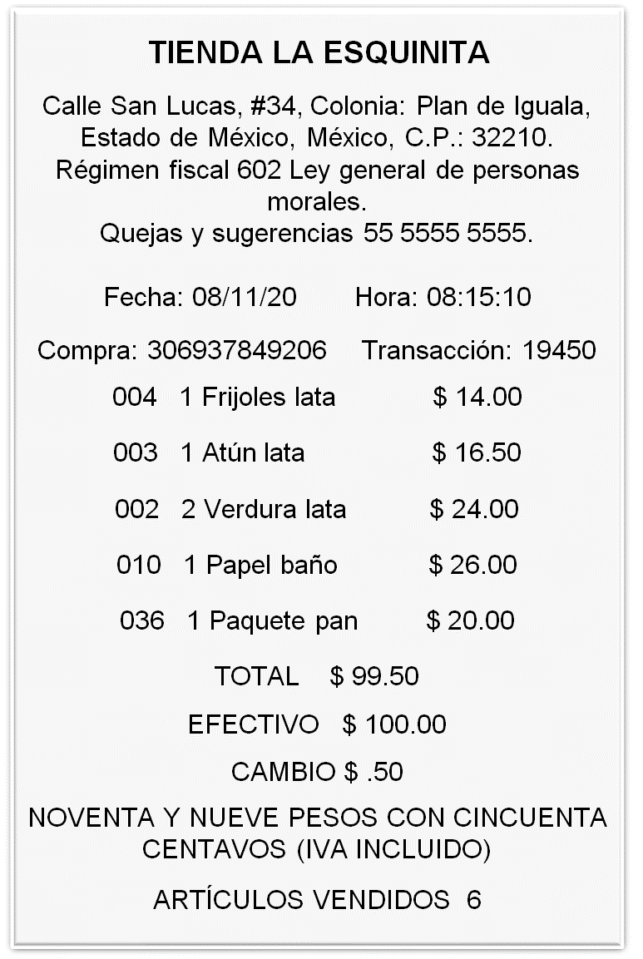

En esta imagen, se muestra una nota de compra con información de los productos que se adquirieron, además de sus precios. También muestra el nombre del establecimiento, la dirección de éste y el número de artículos vendidos.

Ahora observa un documento que detalla de forma completa la prestación de un servicio.

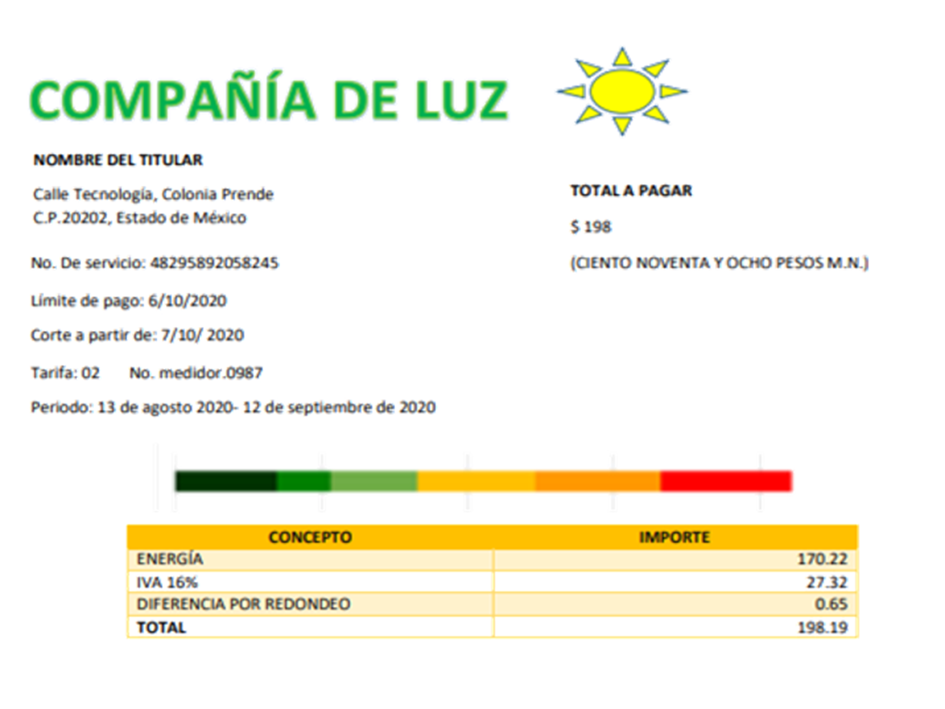

Éste contiene el nombre de la empresa y del titular a quien se le brinda el beneficio y dirección, la fecha límite para hacer el pago, el periodo en que se presta el servicio, así como el total que se debe pagar.

¿Notaste las similitudes y diferencias?
¿Para qué sirve uno y otro?

La relación que llegan a tener estos documentos de forma indirecta es que el ticket comprueba el pago de ese servicio. Aunque el ticket o nota de pago no es un recibo como tal, éste es un comprobante.

Una vez concluida la actividad anterior, verifica cómo queda el cuadro con la información tomada de los documentos anteriores:

Documentos Administrativos
Ticket o nota de pago | Recibo de luz
- Comprueba la compra de productos y/o pago de un servicio.  - Contiene el nombre de la empresa y dirección.  - Muestra el importe total a pagar.  - Detalla el número de productos adquiridos.  - Contiene fecha y hora de expedición. | - Comprueba el total servicio recibido.  - Contiene nombre de la empresa y del titular de quien recibe el servicio, así como su dirección.  - Muestra la cantidad total a pagar.  - Contiene fecha límite de pago y periodo que abarca el servicio.

Estos documentos tienen aspectos en común, por ejemplo, la cantidad total a pagar y el nombre de la empresa; sin embargo, uno es probatorio y el otro solicita, es decir, el ticket avala un pago, mientras que el recibo de luz indica la fecha límite en que debe cubrirse el monto por el servicio.

La clasificación de recibos dependerá de la función que tenga, es decir, lo que comprueba el recibo, como podría ser el pago de una deuda, el préstamo de un material o el salario que se percibe en un empleo.

Y para que puedas comprenderlo mejor, analiza los siguientes ejemplos.

Observa el siguiente recibo de nómina. Es un documento que permite comprobar la cantidad pagada a los empleados de una empresa por la prestación de un servicio durante un tiempo estimado. Por lo general, se expide con una copia; la original la conserva el trabajador, y la copia, la empresa.

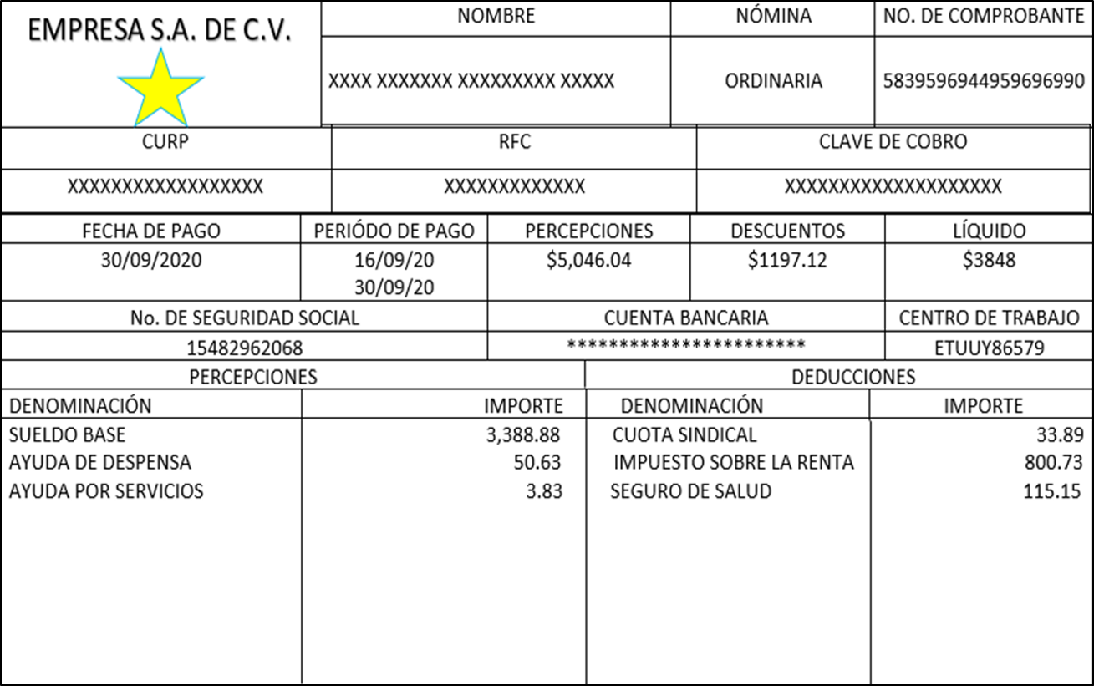

Una vez que entres al mundo laboral, con este documento te aseguras de que se te pague conforme a lo que indica la ley.

Observa otro ejemplo.

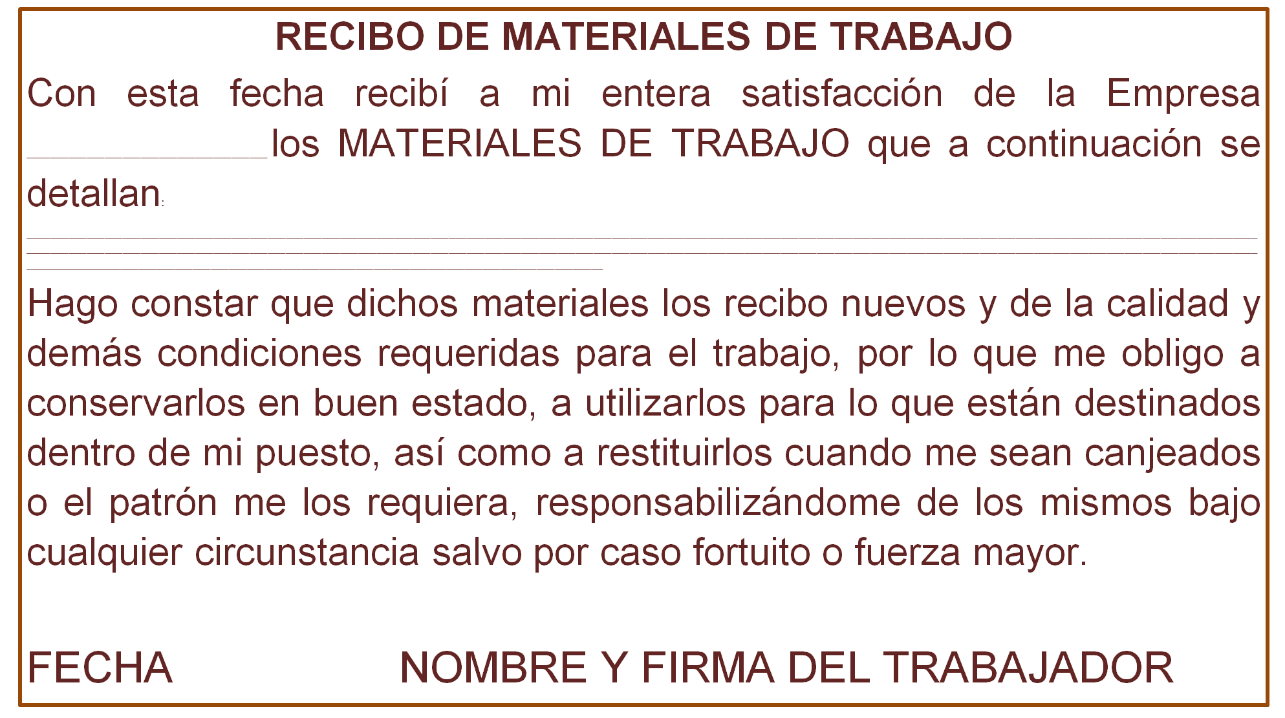

El formato que acabas de leer es un recibo sobre materiales entregados a un trabajador por parte de su empresa, pueden ser implementos de oficina, papelería u otro tipo de objetos, por ejemplo, un automóvil.

Se expide con copia para que se tenga la certeza de que el equipo se regresará en cuanto termine la relación laboral.

Continúa con un ejemplo más que te permita entender por completo la función de un recibo.

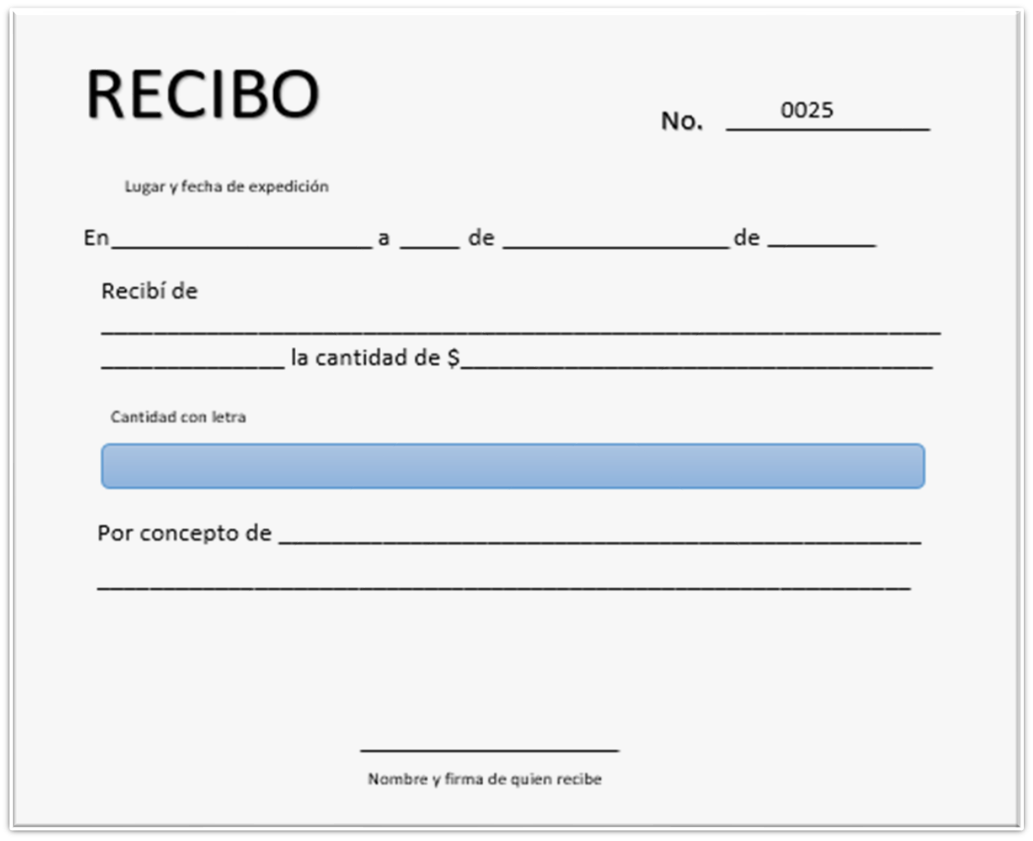

Este recibo, a diferencia de los otros, permite conocer datos más precisos sobre una transacción comercial entre dos personas; es decir, se ocupa para registrar pagos, préstamos y depósitos. De igual manera, se elabora en dos tantos, original y copia, con el objetivo de que ambas partes tengan la manera de comprobar la operación.

Entonces el objetivo general que tienen los recibos es la de comprobar una transacción. Pero ¿qué pasa con el recibo de teléfono o de luz? Éstos pueden confundir, pues se entregan sin haber realizado un pago.

Por ejemplo, un recibo de teléfono muestra la cantidad a pagar, el nombre de la empresa, el domicilio, datos de contacto y un resumen del estado de cuenta. Un recibo de luz contiene el monto a pagar, el nombre y domicilio del titular, la fecha de pago y un resumen del servicio.

Estos documentos, no contienen nombre y firma de quien recibe, porque no se expiden al momento de pagar o liquidar una deuda, sino que sucede antes, así que el comprobante de pago puede ser un ticket. Sin embargo, también se les llama recibo, pues habrá que pagar cierta cantidad.

Por lo tanto, la función del recibo es registrar y comprobar un pago, préstamo o depósito. Por ello, los datos que se deben registrar al momento de expedir un recibo son:

- Nombre de la persona que entrega el dinero.
- Cantidad con número y letra.
- El concepto por el que se entrega el documento.
- Nombre y firma de quien recibe.
- Número del recibo.
- Lugar y fecha de expedición.

Ahora, profundiza en la factura. Existen dos maneras de obtenerla. Una es al momento de comprar un objeto, como un auto, una televisión, un teléfono celular, entre otros, pues se incluye y debe conservarse para hacer válida su garantía.

También se puede obtener al finalizar una compra y la manera de hacerlo es acudiendo con el personal encargado de dicho lugar o tramitarla en línea, es decir, por internet, y éstas se usan para efectos fiscales.

Analiza la información que contiene el siguiente documento.

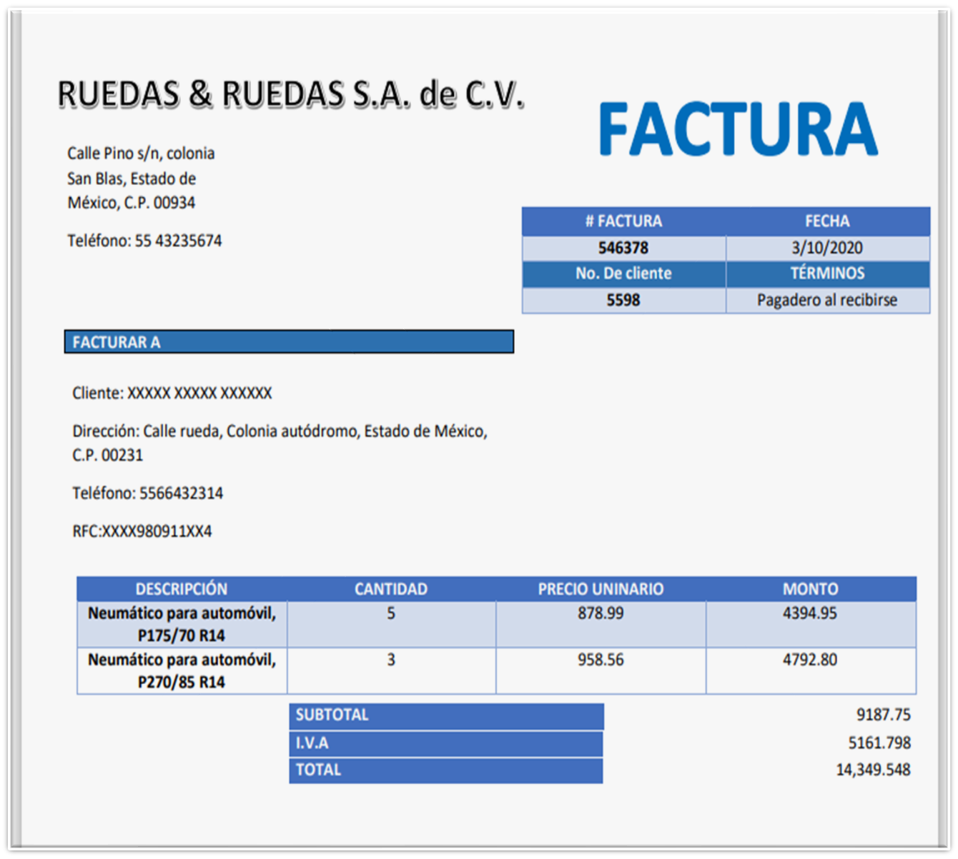

Puedes observar que contiene lugar y fecha de emisión, número de factura, datos fiscales de quien la otorga y nombre, dirección, número telefónico y el RFC de quien solicita la factura.

Este documento es expedido por el vendedor de un bien o el prestador de un servicio, y describe las características generales de la mercancía vendida o el servicio prestado, y el precio en que se adquirió.

Al ser un documento de gran relevancia en la compra de cualquier artículo, ¿quiénes están en la obligación de expedir facturas?

Los comercios medianos y grandes; al vender productos de alto costo, tienen la obligación de expedirlas para avalar la transacción.

En ocasiones se puede pedir una factura al comprar artículos y dentro de ellos suele venir la póliza de garantía, ésta se hace válida directamente con el proveedor y no en el establecimiento donde se hizo la compra.

Has concluido con esta sesión. Para conocer más sobre este aprendizaje, puedes consultar tu libro de Lengua Materna 2, donde encontrarás información que enriquezca lo aprendido.

El Reto de Hoy:

Elabora un breve resumen o un cuadro sinóptico con las características de cada uno de estos documentos, el recibo y la factura. Si te es posible, analiza algunos que tengas en casa.

¡Buen trabajo!

Gracias por tu esfuerzo.

Para saber más:
Lecturas
https://libros.conaliteg.gob.mx/secundaria.html

